Медики жалуются на снижение зарплат
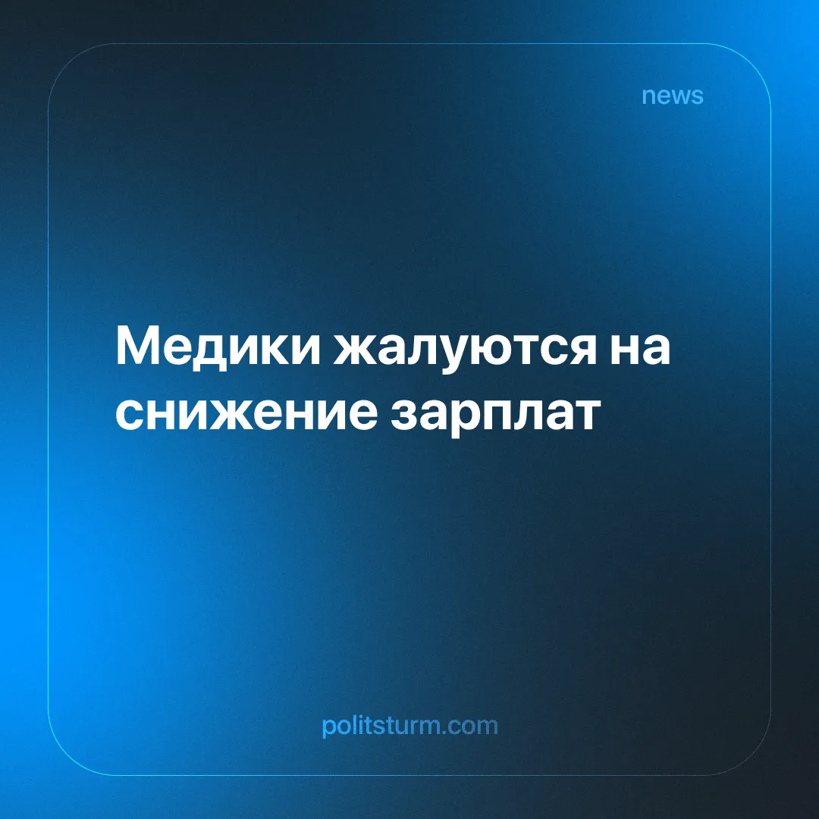

Оригинальная статья
2024-10-11
4 мин. на чтение

В Амурской области в ходе прямого эфира с губернатором прозвучало несколько острых вопросов по поводу заработной платы медицинских работников и состояния больниц в регионе. Одна из жительниц пожаловалась, что у ее родственницы, работающей в больнице, с 1 октября снижают зарплату [1]. Губернатор ответил, что проблема вызвана в том числе кредиторскими задолженностями по больницам. Бюджет ограничен, и если выделять средства на повышение зарплат, то не на что будет покупать лекарства и осуществлять ремонт больниц. После жалоб, что денег нет, губернатор все-таки добавил, что "постарается лично этим позаниматься с министерством здравоохранения"[1]. Все это происходит на фоне февральского заявления президента, что регионы должны на 50% повысить окладную часть зарплат медиков с сохранением всех дополнительных выплат [2].
Ранее на уменьшение дохода жаловались медицинские работники в Новосибирске. Они рассказали журналистам, что обещание повышений осуществляется за счет снижения премий и в итоге они получают даже меньше, чем до формального повышения зарплат [3]. Об этом подробнее мы писали в нашем материале "Ради поднятия окладов врачам урезали надбавки". Все это на фоне регулярных новостей о дефиците кадров в медицинских учреждениях выглядит абсурдно. Снижение заработной платы только усугубит проблему: у выпускников медиков есть альтернатива работы в частных клиниках, где привлекательнее условия труда. Тем более что уже сейчас, по данным экспертов ВШЭ, в госбольницах остаются работать только 40% выпускников медвузов.
Весной 2024 года Минздрав оценил недостаток специалистов в 29 тысяч человек [5]. При этом каждая не закрытая вакансия в сфере здравоохранения перераспределяется между уже работающими врачами и младшим медперсоналом. В больницах повышается нагрузка, врачи вынуждены брать переработки. По данным опросов, это приводит к профессиональному выгоранию, психоэмоциональной и физической усталости [6].
Основной причиной необходимости работать сверхурочно называют попытку увеличить доход (38%) и недостаток медперсонала (37%). При норме работы в 160 часов в месяц, многие вынуждены работать по 250 часов, а есть случаи, когда и 320 часов [6]. Это 16 часов в сутки при 5-дневной рабочей неделе и почти 13 часов с учетом 1 выходного. То есть человек, от действий которого зависит жизнь и здоровье других людей, вынужден буквально жить на работе, у него нет времени для полноценного отдыха и восстановления. Есть исследования, подтверждающие, что переработки и эмоциональное выгорание приводят к повышению частоты врачебных ошибок [7].
Высокая нагрузка вынуждает медперсонал увольняться: о желании уйти с работы из-за недостатка отдыха заявили 26% опрошенных [6]. Поэтому попытка руководства больниц "заткнуть дыры" из-за недостатка кадров существующим персоналом только обостряет общую проблему. Нужда заставляет врачей соглашаться на дополнительную работу, потому что их реальные доходы, несмотря на заверения и обещания высокопоставленных чиновников, год от года снижаются.
Так например, если учесть как предприниматели поднимают цены на основные товары и услуги, рост ключевой ставки, рост налогов, то становится ясно, что никакой подъём окладов и заработных плат рядовых тружеников никак не изменят их затруднительное положение. Маловероятно и то, что новый принцип оплаты труда медработников [9] качественно изменит жизнь врачей и их отношение к работе. Всё дорожает, а средств у простых людей хватает только на существование. У них нет возможности удовлетворить свои потребности в жилье, быту, приятном досуге, образовании и культуре, не говоря уже о любимых занятиях. Условия жизни и труда наемных работников постоянно ухудшаются. И нет поводов для оптимизма, пока господствует капитализм, пока наша экономика построена на рыночных принципах.
Забота о здоровье является первичной потребностью граждан. Именно благодаря развитию и доступности медицины в первой половине ХХ века значительно сократилась детская смертность, и увеличилась продолжительность жизни. В 1920-х годах в СССР была введена система всеобщего бесплатного медицинского обслуживания. Она обеспечивала доступ к врачебной помощи всем гражданам СССР, включая не только лечение, но и профилактические мероприятия и санитарное просвещение. Государство развивало медицину параллельно с процессами индустриализации, налаживания оборонного производства, программой ликвидации безграмотности и многого другого. Все это осуществлялось после разрушительной Первой мировой и Гражданской войны. Откуда же государство брало ресурсы на все эти мероприятия? Дело в том, что СССР был социалистическим государством, где все средства производства - земли и заводы, принадлежали народу-труженику, интересы которого и представляло государство. Поэтому все ресурсы направлялись на нужды простых трудящихся: на образование, медицину, культуру. Не было частных собственников, стремящихся увеличить чужими руками свою прибыль и потратить ее на очередной роскошный особняк или личный самолет.
Сегодня мы живем в условиях рыночной экономики, где простой гражданин является всего лишь наёмным работником для предпринимателей. Теперь нынешняя власть представляет интересы богатейших бизнесменов, а не большинства граждан. Для такого государства социальная сфера является "обузой", неэффективными тратами. Она необходима ровно в том количестве, чтобы простой человек выжил, отработав до пенсии. Повышение качества жизни не входит в интересы адептов рыночной экономики. Поэтому сейчас так страдают и медицина, и образование.
Другое дело - страна, основанная на плановой экономике, на социалистических принципах устройства общества: все богатства и производства принадлежат всем честным труженикам. В таком государстве нет эксплуатации и спекуляции, а все граждане имеют равные права и возможности для развития, нет нищих и богачей. Только при социализме профессии учителя и врача уважаемы и престижны, и несут людям пользу. Их труд направлен на воспитание достойных сынов родины и на охрану благополучия трудящегося народа.
Источники:
[1] Амур.лайф "Амурчане пожаловались губернатору на сокращение зарплат медикам. Что он ответил" от 3 октября 2024 г.
[2] Тасс "Путин заявил о повышении окладной части зарплат у всех медиков с 1 апреля" от 14 февраля 2024 г.
[3] NGS.RU «Нас прокатили»: новосибирские медики заявили о снижении выплат вопреки поручениям Путина от 8 июля 2024 г.
[4] Политштурм "Ради поднятия окладов врачам урезали надбавки" от 23 сентября 2024 г.
[5] РИА Новости "Минздрав оценил дефицит врачебных кадров в 29 тысяч человек" от 26 марта 2024 г.
[6] Коммерсант "Российские врачи больны переработками" от 25 декабря 2023 г.
[7] Киберленика "Эмоциональное выгорание у врачей и медицинские ошибки. Есть ли связь?" от 2016 г.
[8] Газета.ру "Почему врачи в некоторых регионах жалуются на снижение зарплат" от 26 июня 2021 г.
[9] Тасс "Мурашко назвал главный принцип новой системы оплаты труда медработников" от 1 октября 2024 г.

Оригинальная статья

